第II卷
本卷包括必考题和选考题两部分.第(13)题~第(21)题为必考题，每个试题考生都必须作答.第(22)题~第(24)题为选考题，考生根据要求作答.
二、填空题：本大题共3小题，每小题5分

（13）设x，y满足约束条件则z=2x+3y–5的最小值为______.
（14）函数y=sin x–cosx的图像可由函数y=2sin x的图像至少向右平移______个单位长度得到.
（15）已知直线l：与圆x2+y2=12交于A、B两点，过A、B分别作l的垂线与x轴交于C、D两点，则|CD|= .
（16）已知f(x)为偶函数，当时，，则曲线y= f(x)在点(1,2)处的切线方程式_____________________________.

三.解答题：解答应写出文字说明，证明过程或演算步骤.
（17）（本小题满分12分）
已知各项都为正数的数列满足，.
（I）求；
（II）求的通项公式.
（18）（本小题满分12分）
下图是我国2008年至2014年生活垃圾无害化处理量（单位：亿吨）的折线图.
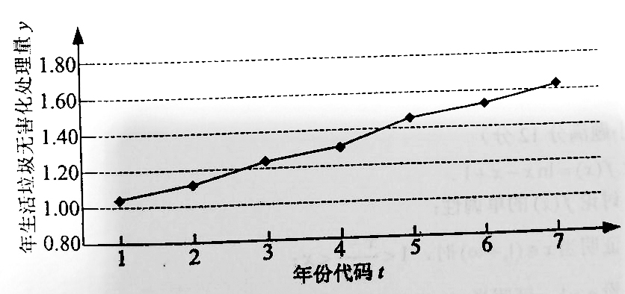
注：年份代码1–7分别对应年份2008–2014.
（Ⅰ）由折线图看出，可用线性回归模型拟合y与t的关系，请用相关系数加以说明；
（Ⅱ）建立y关于t的回归方程（系数精确到0.01），预测2016年我国生活垃圾无害化处理量.
附注：
参考数据：，，，≈2.646.
参考公式：
回归方程中斜率和截距的最小二乘估计公式分别为：
（19）（本小题满分12分）
如图，四棱锥P-ABCD中，PA⊥地面ABCD，AD∥BC，AB=AD=AC=3，PA=BC=4，M为线段AD上一点，AM=2MD，N为PC的中点.
（I）证明MN∥平面PAB;
（II）求四面体N-BCM的体积.
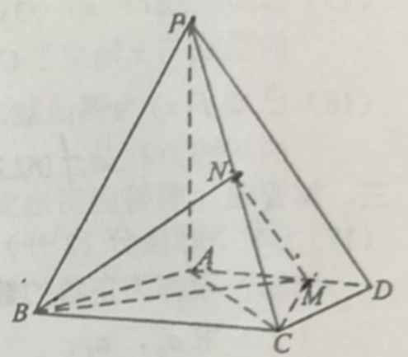

（20）（本小题满分12分）
已知抛物线C：y²=2x的焦点为F，平行于x轴的两条直线l₁，l₂分别交C于A，B两点，交C的准线于P，Q两点.
（Ⅰ）若F在线段AB上，R是PQ的中点，证明AR∥FQ；
（Ⅱ）若△PQF的面积是△ABF的面积的两倍，求AB中点的轨迹方程.

（21）（本小题满分12分）
设函数.
（I）讨论的单调性；
（II）证明当时，；
（III）设，证明当时，.
请考生在22、23、24题中任选一题作答,如果多做,则按所做的第一题计分,做答时请写清题号
（22）（本小题满分10分）选修4—1：几何证明选讲
如图，⊙O中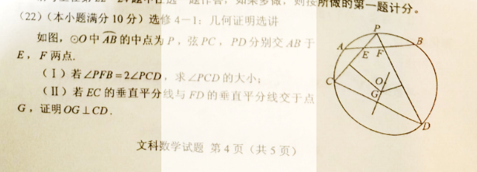的中点为P，弦PC，PD分别交AB于E，F两点。
（Ⅰ）若∠PFB=2∠PCD，求∠PCD的大小；
（Ⅱ）若EC的垂直平分线与FD的垂直平分线交于点G，证明OG⊥CD。
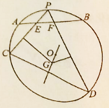

（23）（本小题满分10分）选修4—4：坐标系与参数方程
在直线坐标系xoy中，曲线C₁的参数方程为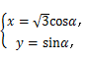（为参数）。以坐标原点为极点，x轴正半轴为极轴，建立极坐标系，曲线C₂的极坐标方程为ρsin（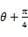）=.
（I）写出C₁的普通方程和C₂的直角坐标方程；
（II）设点P在C₁上，点Q在C₂上，求∣PQ∣的最小值及此时P的直角坐标.
（24）（本小题满分10分），选修4—5：不等式选讲
已知函数f(x)=∣2x-a∣+a.
（I）当a=2时，求不等式f(x)≤6的解集；
（II）设函数g(x)=∣2x-1∣.当x∈R时，f(x)+g(x)≥3，求a的取值范围。
